前 程 規 劃 處

畢業生調查辦理+IR校務研究之應用

-以銘傳大學為例

前程規劃處職涯發展中心主任

廣告暨策略行銷學系副教授兼系主任

陳柏宇

2018/10/19

1
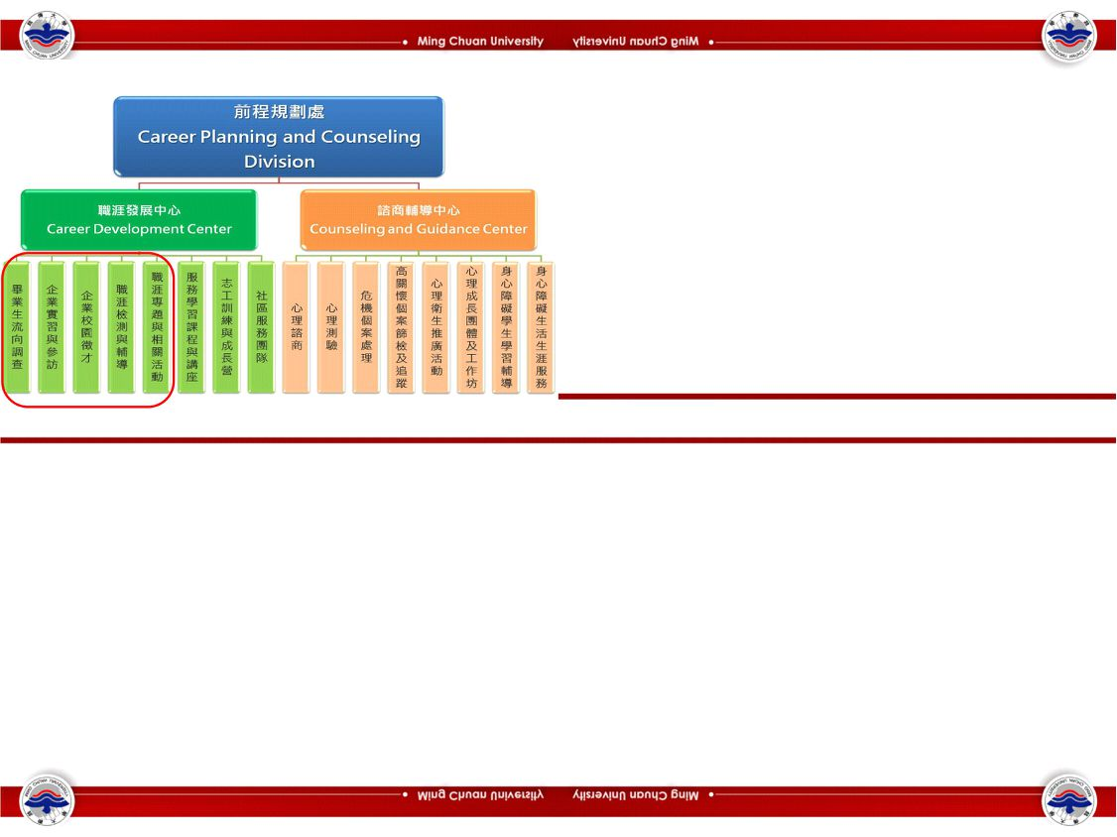
前 程 規 劃 處

職涯發展中心業務介紹
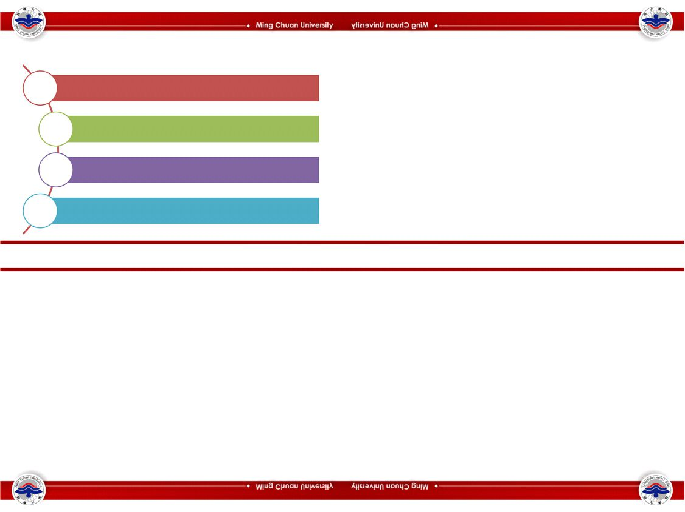
前 程 規 劃 處

報告大綱

1. 畢業生流向調查機制之建立

2. 畢業生調查系統-銘傳橫向應用平台

3. 畢業生調查結果之應用

4. 畢業生調查校務研究流程

3
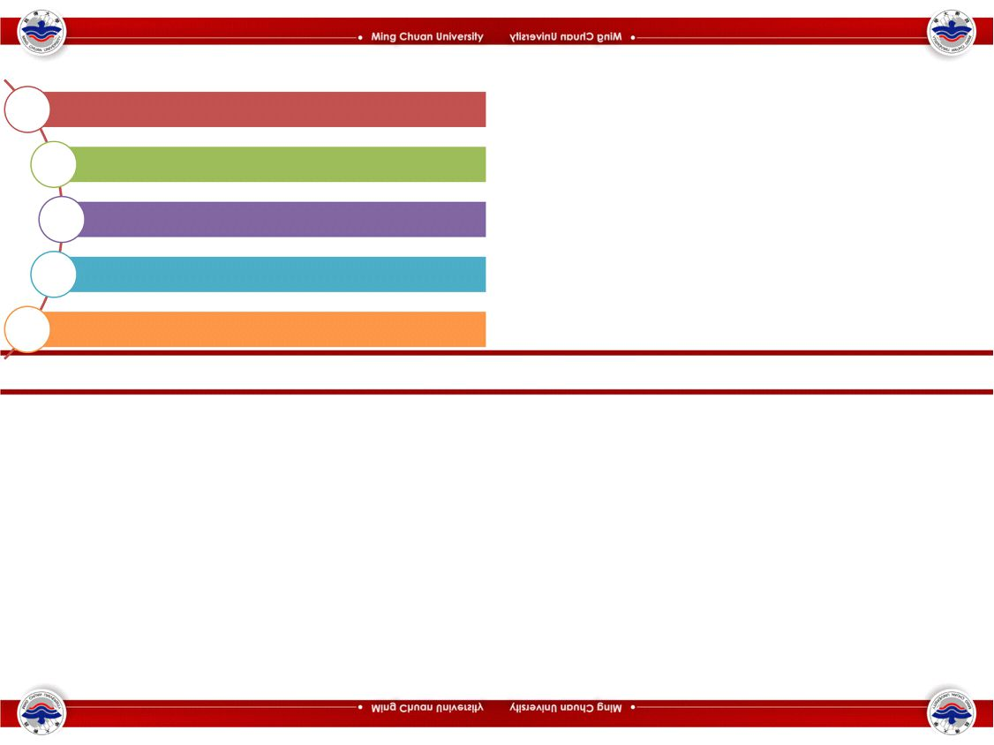
前 程 規 劃 處

報告大綱

I.專業職能之校院系比較結果

II.在學期間與畢業後一年自我評估之比較結果

III.畢業後一、三年與雇主調查之比較結果

IV.畢業後一年與休學經驗之交叉分析

V.畢業生共通職能自評與就業現況之關聯性

4
前 程 規 劃 處

畢業生調查辦理

5
前 程 規 劃 處

1.畢業生流向調查機制之建立

6
校級實習暨
撰寫報告 就業輔導會
問卷建置

調查回收

資料勘誤

資料回饋

各系
前 程 規 劃 處

畢業生流向調查標準作業程序SOP

畢業生名單 畢業生聯絡 學院題項併

彙整 資料蒐集 入校版問卷

訪員招募 訪員訓練 CATI調查

上傳教育部

與校內平台

7
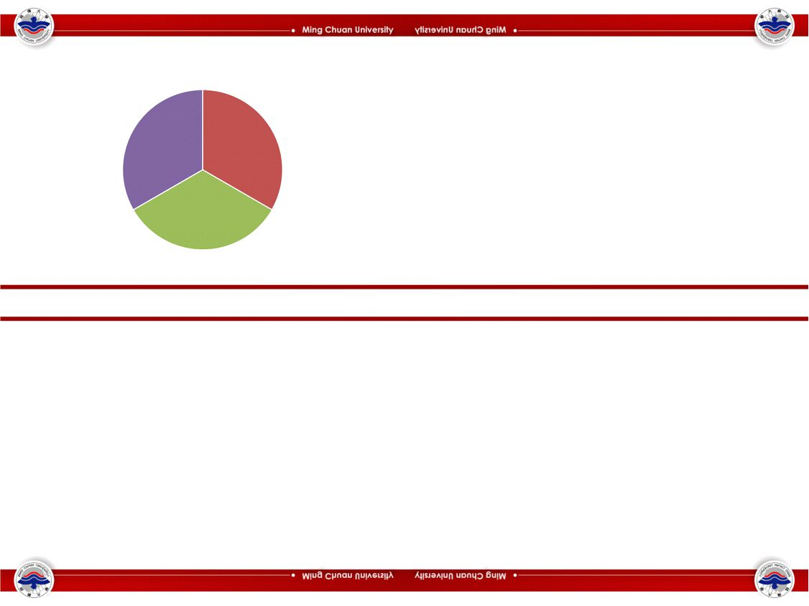

WIN- WIN-

電腦輔助網路

調查系統(Web)

CAPI
前 程 規 劃 處

畢業生流向調查之調查工具

•目前執行全面普查(
使用CATI、CAWI

電腦輔助電話

調查系統

(Telephone)

CATI CAWI

WIN-

電腦輔助面訪

調查系統

(Personal)

8
前 程 規 劃 處

畢業生流向調查之專屬設備

設備 |  | 數量 |  |  |  | 說明
主控式伺服器主機 |  | 2 |  | 台 |  | 一台為電訪模組與主資料庫，
 |  |  |  |  |  | 一台為網路調查與面訪調查主機
主管電腦 |  | 2 |  | 台 |  | 可即時監看監聽控管訪員與控制進度
電訪員電腦 |  | 20 |  |  | 台 | 隨撥隨回收調查資料
面訪員平板 | (CAPI | ) | 5 | 台 |  | 面對面訪問，資料即時回傳至主機
網路問卷調查平台 |  | 1 |  | 套 |  | 線上大量同時開放受訪者填答資料
(CAWI)
單槍投影機 |  | 1 |  | 台 |  | 訪員教育訓練
電話專線 |  | 20 |  |  | 線 | 搭配訪員電腦，即時撥出訪問電話

9
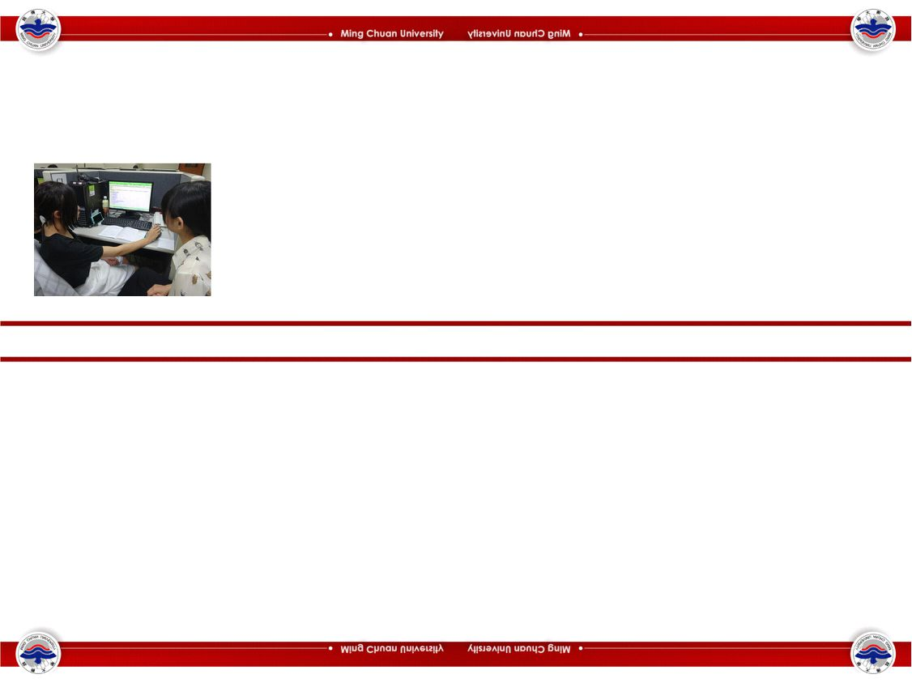
前 程 規 劃 處

畢業生流向調查之專屬空間

電訪人員進行教育訓練，說明CATI

系統的使用及訪問技巧，再讓訪員

進行畢業生調查。

➢調查時間:週一~週五晚上與週六、

日下午到晚上，訪員進行電訪(成功

率與電話成本考量)
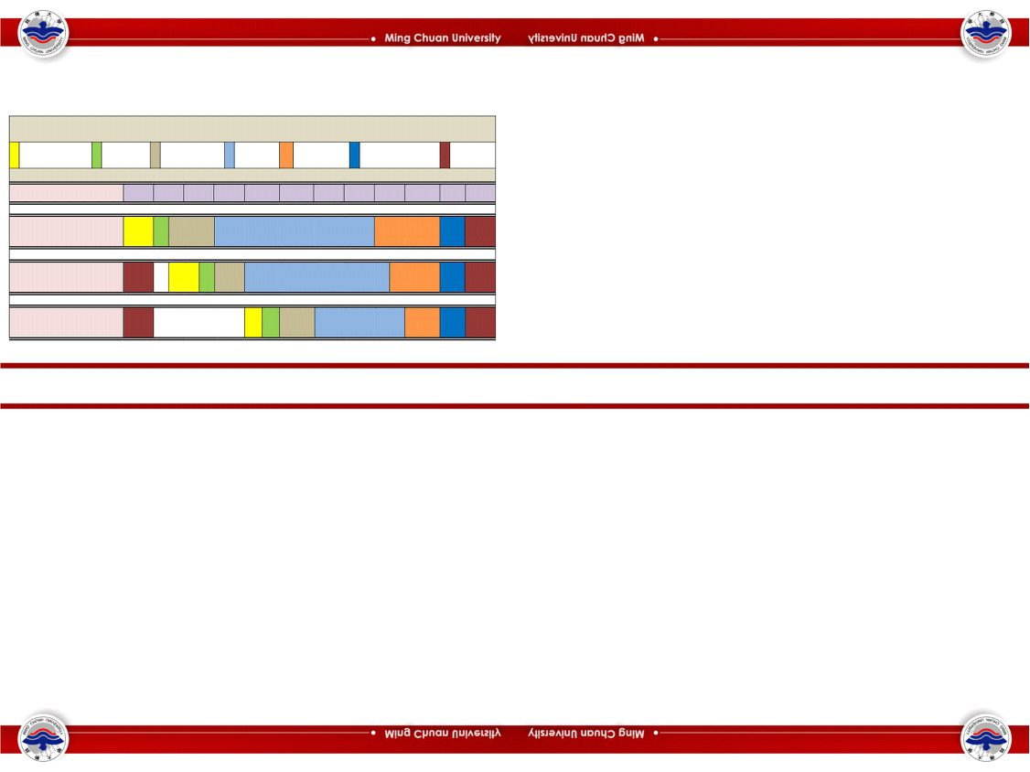

資料勘誤 校內橫向平台
訪員訓練 網路問卷調查 CATI 調查 撰寫報告
前 程 規 劃 處

畢業生流向調查之時程安排

畢 業 生 調 查 時 程 甘 特 圖

畢業生名單彙整

問卷建置

任務名稱 1 月 2 月 3 月 4 月 5 月 6 月 7 月 8 月 9 月 10 月 11 月 12 月

畢業生畢業後

五年調查

畢業生畢業後

三年調查

畢業生畢業後

一年調查

11
學系相關度、待業原因、非勞動力掌握(16題)

就業條件、工作所需專業能力(11題)

修領域關連性(5題)
前 程 規 劃 處

畢業生流向調查之問卷內容

•就業流向、工作狀況、機構屬性、薪資、升學校系、

目前
狀況

•行業類型、職業類別、學以致用情形、工作滿意度、

工作
經驗

•升學規劃、考證照規劃、考取證照情形、與先前主

進修
證照

12
•各學院自訂專業核心能力題項(學院客製化2-7題)

助程度(15題)

•對學校、學系之意見回饋(開放性問題)
前 程 規 劃 處

畢業生流向調查問卷內容

專業核
心能力

•共通職能(UCAN)理想度、在校學習經驗對工作的幫

共通職
能評估

意見
回饋

13
前 程 規 劃 處

2.畢業生調查系統之建置-

以橫向應用平台為例

14
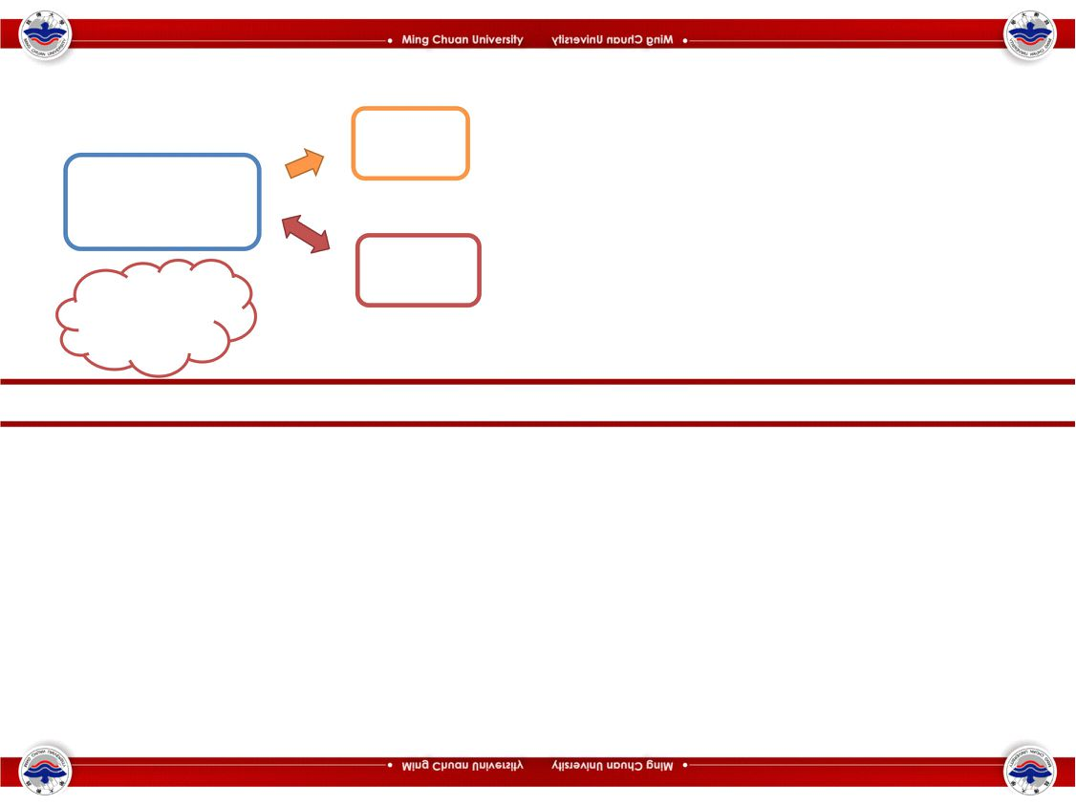
書

上傳
院系所主

單位管

檢視

下載

容易使用為主
前 程 規 劃 處

畢業生橫向應用平台之功能

檢視

畢業生橫向

應用平台

院系所秘

平台為調查成果之

關鍵，功能以資源

共享、相互比較、

15
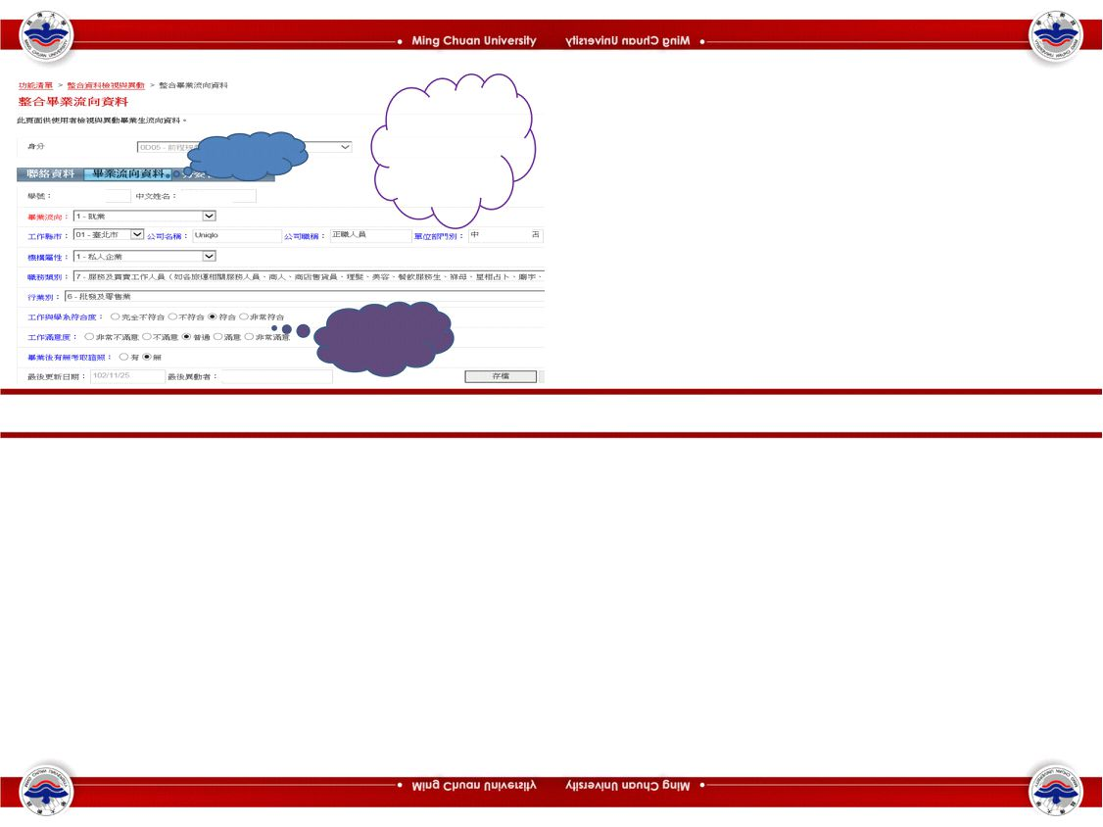
前 程 規 劃 處

畢業生橫向應用平台之功能

掌握最新動態

資料，學生個

本校CATI 資使用，主管、

調查 同仁皆需遵守

相關保密規定

學用合一、

工作滿意度

調查

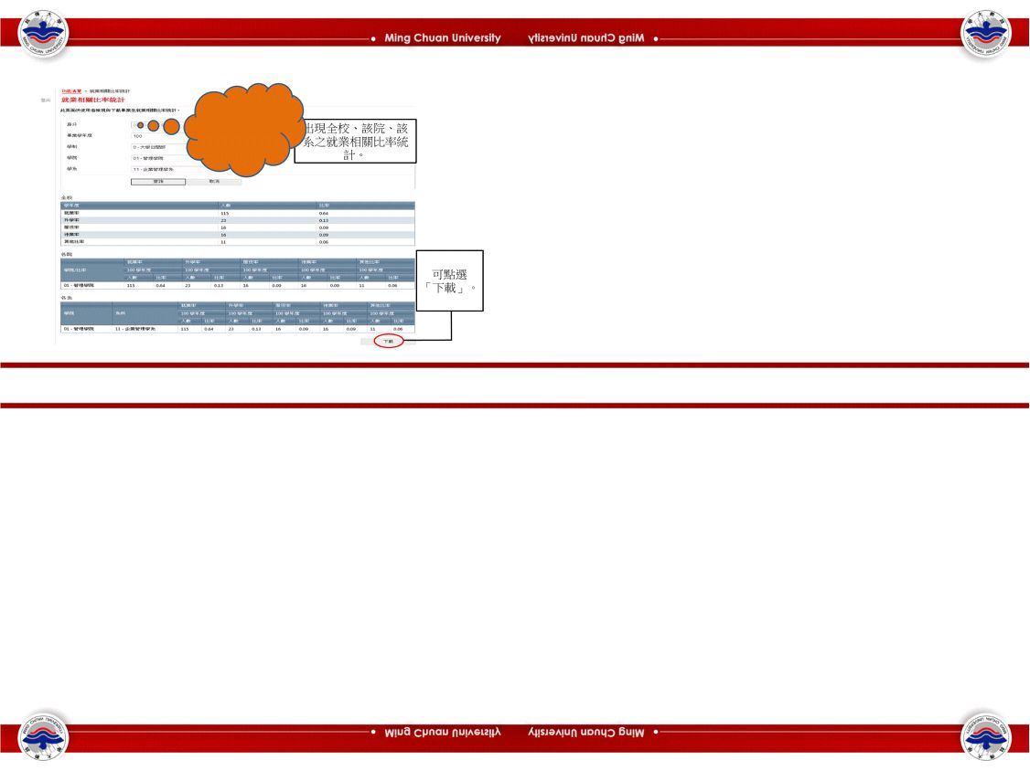
前 程 規 劃 處

畢業生橫向應用平台之功能

具年度、學制、

學院、學系等

多功能

17
前 程 規 劃 處

3. 畢業生調查結果之應用

3.1就業率、升學率等資料之比較

3.2工作薪資推估之比較

3.3工作滿意度之比較

3.4畢業後五年就業版圖之分析

資料說明:畢業後一、三、五年之調查資料

18
5.58%
2.38%
6.11%

2.71%

2.48% 3.18%

0.64%
81.92%

其他 : 準備考

60.79% 試(升學、就業、

家管、沒有求

職意願…等

15.82%

6.31% 9.39%
2.01%
前 程 規 劃 處

全校畢業流向-大學部為例(面)

104畢業後一年 102畢業後三年 100畢業後五年

89.40%
90%

80%

70%

60% 專技高普考)、

50%

40%

30%

20%

10%

0%
就業率 升學率 服役率 待業率 其他比率

19
5.50%
9.56%

4.41%
2.69%

9.33%

2.21%
87.21%

68.24%

10.15%
2.81% 1.79%

0.00%
前 程 規 劃 處

學院畢業流向-以M學院為例(線)

104畢業後一年 102畢業後三年 100畢業後五年

100% 92.69%

90%

80%

70%

60%

50%

40%

30%

20%

10% 0.69%

0%
就業率 升學率 服役率 待業率 其他比率

20
92.90%

100%

4.14%

0%
前 程 規 劃 處

學系畢業流向-以B學系為例(點)

104畢業後一年 102畢業後三年 100畢業後五年

90% |  | 85.48%
80%
 |  | 68.68%
70%
 |  |  |  |  |  |  |  |  |  |  |  |  |  |  |  |  |  | 3.23% |  |  | 8.79%
60%
50%
40%
30%
20%
 |  |  |  | 10.44%
 |  |  |  |  |  |  |  |  |  | 9.89%
 |  |  |  |  |  |  |  |  |  |  |  |  |  |  |  |  |  |  |  |  | 7.53%
 |  |  |  |  | 2.15%
10%
 |  |  |  |  |  |  |  |  |  |  |  | 1.61%
 |  |  |  |  |  |  |  |  |  |  |  |  |  |  |  |  |  | 2.20% | 2.37%
 |  |  |  |  |  |  | 0.59%
 |  |  |  |  |  |  |  |  |  |  |  |  |  | 0.00%

就業率 升學率 服役率 待業率 其他比率

21
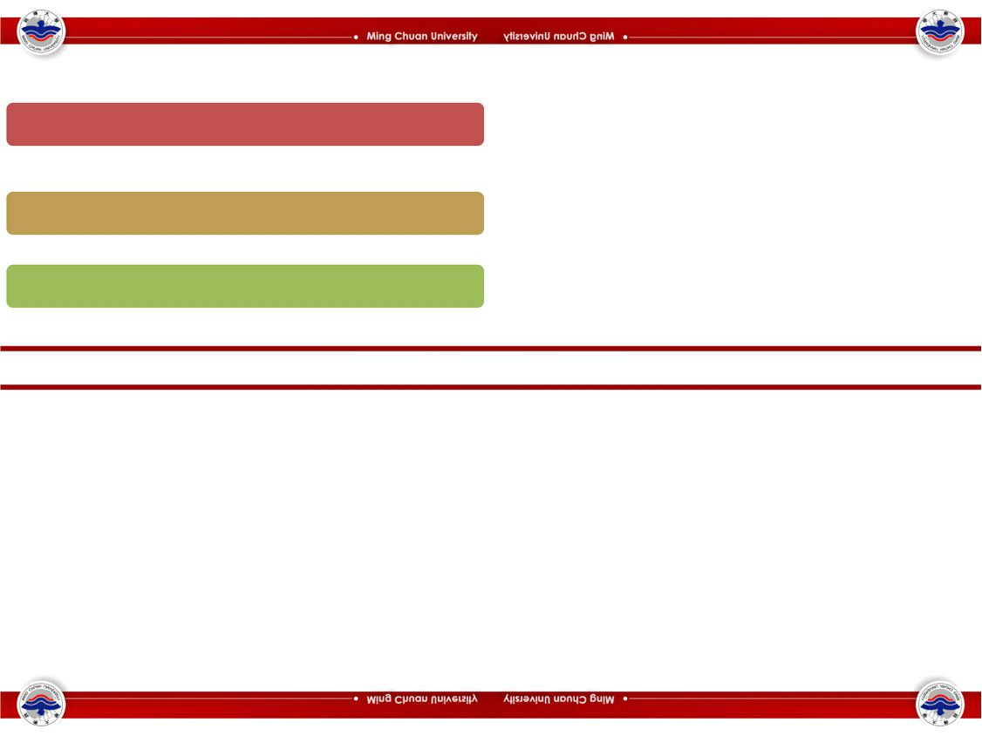
前 程 規 劃 處

畢業後一、三年學生工作薪資之推估

以實際就業之學生人數為計算樣本

•扣除該學年度畢業生之升學、服役、待業或其他等類之學

生人數

以教育部公版問卷之薪資級距推估(101學年起)

•以薪資級距中位數的加權平均進行各學系、院的薪資推估

就業調查樣本之範圍

•依教育部要求針對本國籍學生(不包含境外學生)進行調查

22
前 程 規 劃 處

公版問卷薪資級距與中位數

薪資級距 |  |  |  | 中位數薪資 |  | 薪資級距 |  |  |  |  |  |  |  | 中位數薪資
22,000 |  | 元以下 |  | 22000 |  | 70,001 |  |  | 元至 |  |  |  | 75,000 |  | 元 |  |  | 72500
22,001 | 元至 |  | 25,000 | 元 | 23500 | 75,001 |  |  | 元至 |  |  |  | 80,000 |  | 元 |  |  | 77500
25,001 | 元至 |  | 28,000 | 元 | 26500 | 80,001 |  |  | 元至 |  |  |  | 85,000 |  | 元 |  |  | 82500
28,001 | 元至 |  | 31,000 | 元 | 29500 | 85,001 |  |  | 元至 |  |  |  | 90,000 |  | 元 |  |  | 87500
31,001 | 元至 |  | 34,000 | 元 | 32500 | 90,001 |  | 元至 |  |  |  | 95,000 |  | 元 |  |  |  | 92500
34,001 | 元至 |  | 37,000 | 元 | 35500 | 95,001 | 元至 |  |  |  | 100,000 |  |  |  |  | 元 |  | 97500
37,001 | 元至 |  | 40,000 | 元 | 38500 | 100,001 |  | 元至 |  |  |  | 110,000 |  |  |  |  | 元 | 105000
40,001 | 元至 |  | 43,000 | 元 | 41500 | 110,001 |  | 元至 |  |  |  | 120,000 |  |  |  |  | 元 | 115000
43,001 | 元至 |  | 46,000 | 元 | 44500 | 120,001 |  | 元至 |  |  |  | 130,000 |  |  |  |  | 元 | 125000
46,001 | 元至 |  | 49,000 | 元 | 47500 | 130,001 |  | 元至 |  |  |  | 140,000 |  |  |  |  | 元 | 135000
49,001 | 元至 |  | 52,000 | 元 | 50500 | 140,001 |  |  | 元至 |  |  |  | 150,000 |  |  |  | 元 | 145000
52,001元至55,000元 |  |  |  |  | 53500 | 150,001元至170,000元 |  |  |  |  |  |  |  |  |  |  |  | 160000
55,001 | 元至 |  | 60,000 | 元 | 57500 | 170,001 |  |  | 元至 |  |  |  | 190,000 |  |  |  | 元 | 180000
60,001 | 元至 |  | 65,000 | 元 | 62500 | 190,001 |  |  | 元至 |  |  |  | 210,000 |  |  |  | 元 | 200000
65,001 | 元至 |  | 70,000 | 元 | 67500 | 210,000 |  |  |  | 元以上 |  |  |  | 210000

23
47179
50000

41406

0
前 程 規 劃 處

畢業後一年大學部各學院薪資

104畢業後一年 102畢業後三年 100畢業後五年

45000 |  |  |  |  |  |  |  |  |  |  |  |  |  |  |  |  |  |  |  |  |  |  |  |  |  |  |  |  |  |  |  |  |  |  |  |  |  |  |  |  |  |  |  |  |  |  |  |  |  |  |  |  |  |  |  |  |  |  |  |  |  |  |  |  | 35880
 |  |  |  |  |  |  |  |  |  |  |  |  |  |  |  |  |  |  |  |  |  |  |  |  |  |  |  |  |  |  |  |  |  |  |  |  |  |  |  |  |  |  |  |  |  |  | 44437
 |  |  |  |  |  |  |  |  |  |  |  | 44167
 |  |  |  |  |  |  |  |  |  |  |  |  |  |  |  |  |  |  |  |  |  |  |  |  |  |  |  |  |  |  |  |  |  |  |  |  |  |  |  |  |  |  |  |  |  |  |  |  |  |  |  |  |  | 43249
 |  |  |  |  |  |  |  |  |  |  |  |  |  |  |  |  |  |  |  |  |  |  |  |  |  | 41625
 |  |  |  |  |  |  |  |  |  |  |  |  |  |  |  |  |  |  |  |  |  |  |  |  |  |  |  |  |  |  |  |  |  |  |  |  |  |  |  |  |  |  |  |  |  |  |  |  |  |  |  |  |  |  |  |  |  |  |  |  | 41452
40000 |  |  |  |  |  |  |  |  |  |  |  |  |  |  |  |  |  |  | 39876
 |  |  |  |  | 39291
 |  |  |  |  |  |  |  |  |  |  |  |  |  |  |  |  |  |  |  |  |  |  |  |  |  |  |  |  |  |  |  |  | 38277
 |  |  |  |  |  |  |  |  |  |  |  |  |  |  |  |  |  |  |  |  |  |  |  |  |  |  |  |  |  |  |  |  |  |  |  |  |  |  |  |  |  |  |  |  |  |  |  |  |  |  |  |  | 38189
 |  |  |  |  |  |  |  |  |  |  |  |  |  |  |  |  |  |  |  |  |  |  |  |  | 37934
 |  |  |  |  |  |  |  |  |  |  |  |  |  |  |  |  |  |  |  |  |  |  |  |  |  |  |  |  |  |  |  |  |  |  |  |  |  |  |  | 37542
 |  |  |  |  |  |  |  |  |  |  |  |  |  |  |  |  |  |  |  |  |  |  |  |  |  |  |  |  |  |  |  |  |  |  |  |  |  |  |  |  |  |  |  |  |  | 37447
 |  |  |  | 36972
 |  |  |  |  |  |  |  |  |  |  |  |  |  |  |  |  |  |  |  |  |  |  |  |  |  |  |  |  |  |  |  |  |  |  |  |  |  |  |  |  |  |  |  |  |  |  |  |  |  |  |  |  |  |  |  |  |  |  |  | 35900
 |  |  |  |  |  |  |  |  |  |  | 35588
35000
 |  |  |  |  |  |  |  |  |  |  |  |  |  |  |  |  |  |  |  |  |  |  | 35243
 |  |  |  |  |  |  |  |  |  |  |  |  |  |  |  |  |  |  |  |  |  |  |  |  |  |  |  |  |  |  |  |  |  |  |  |  |  |  |  |  |  |  |  |  |  |  |  |  |  |  |  |  |  |  |  |  |  |  |  |  |  |  |  |  |  |  | 35179
 |  |  |  |  |  |  |  |  |  |  |  |  |  |  |  |  |  |  |  |  |  |  |  |  |  |  |  |  |  |  |  | 34949
 |  |  |  |  |  |  |  |  |  |  |  |  |  |  |  |  |  | 34843
 |  |  |  |  |  |  |  |  |  |  |  |  |  |  |  |  |  |  |  |  |  |  |  |  |  |  |  |  |  |  |  |  |  |  |  |  |  |  | 33601
 |  |  |  |  |  |  |  |  |  |  |  |  |  |  |  |  |  |  |  |  |  |  |  |  |  |  |  |  |  |  |  |  |  |  |  |  |  |  |  |  |  |  |  |  |  |  |  |  |  |  |  |  |  |  |  |  |  | 33237
 |  |  |  |  |  |  |  |  |  |  |  |  |  |  |  |  |  |  |  |  |  |  |  |  |  |  |  |  |  |  |  |  |  |  |  |  |  |  |  |  |  |  |  |  |  |  |  |  |  |  | 33193
 |  |  | 32588
 |  |  |  |  |  |  |  |  |  |  |  |  |  |  |  |  |  |  |  |  |  |  |  |  |  |  |  |  |  | 32214 |  |  |  |  |  |  |  |  |  |  |  |  |  |  |  |  |  |  |  |  |  |  |  |  |  |  |  |  |  |  |  |  |  |  |  |  |  |  |  | 32207
 |  |  |  |  |  |  |  |  | 31930
 |  |  |  |  |  |  |  |  |  |  |  |  |  |  |  | 31000
 |  |  |  |  |  |  |  |  |  |  |  |  |  |  |  |  |  |  |  |  |  |  |  |  |  |  |  |  |  |  |  |  |  |  |  |  |  |  |  |  |  |  |  | 30863
 |  |  |  |  |  |  |  |  |  |  |  |  |  |  |  |  |  |  |  |  |  |  |  |  |  |  |  |  |  |  |  |  |  |  |  |  | 30750
 |  |  |  |  |  |  |  |  |  |  |  |  |  |  |  |  |  |  |  |  |  |  |  |  |  |  |  |  |  |  |  |  |  |  |  |  |  |  |  |  |  |  |  |  |  |  |  |  |  |  |  |  |  |  |  |  |  |  |  |  |  |  |  |  | 30628
30000
25000
20000
15000
10000
5000

L學院 S學院 H學院 N學院 E學院 D學院 C學院 I學院 M學院 T學院 全校

單位:(新台幣)元/月 24
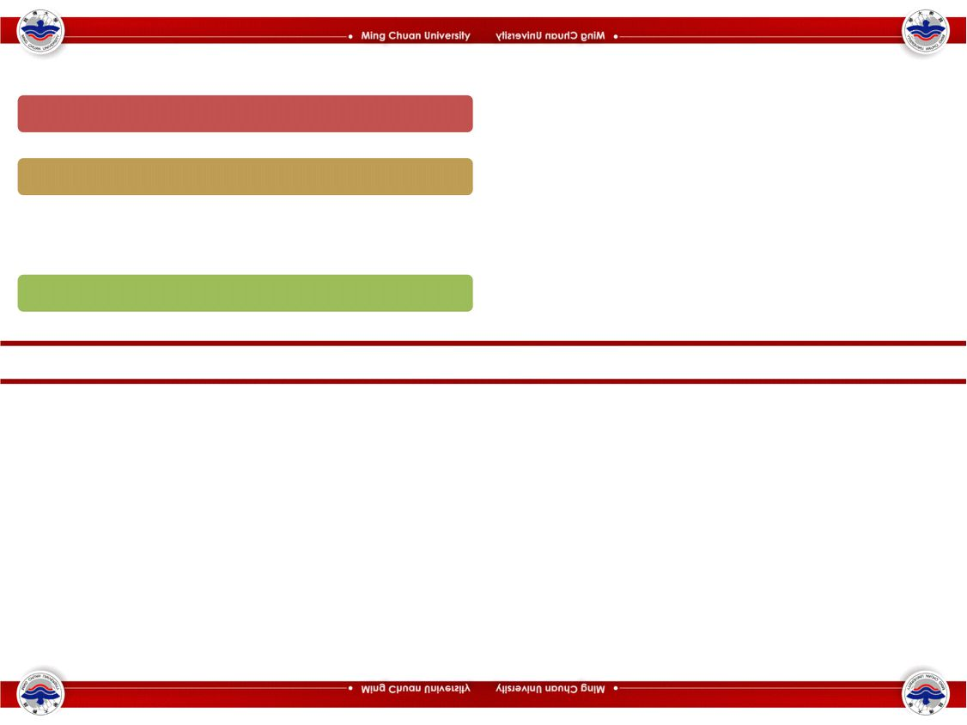
前 程 規 劃 處

畢業後一、三年學生工作滿意度之比較

以實際就業之學生人數為計算樣本

•扣除該學年度畢業生之升學、服役、待業或其他等類之學生人數

公版問卷之題目

•您對目前這份最主要工作的整體滿意度為何？(全職者以全職工

作回答，兼職者請以最主要兼職工作回答，目前為實習者請以實

習工作回答)

•採用Likert scale 5點量表計算

就業調查樣本之範圍

•針對本國籍學生(不包含境外學生)進行調查

25
80%

19.14%

22.06%
前 程 規 劃 處

工作整體滿意度分布圖

60% |  |  |  | 61.43%
 |  |  |  | 56.76% |  |  |  |  |  |  |  |  |  |  | 59.80%
 |  |  |  | 15.62% |  |  |  |  |  |  |  |  |  | 22.37%
40%
20% |  |  |  | 16.51% |  |  |  |  | 15.25%
 |  |  |  | 1.93%
 |  |  |  |  |  |  |  |  | 1.88%
0% |  |  |  | 2.76% |  | 2.05%
 |  |  |  |  |  |  |  |  | 1.60% |  |  | 0.84%
 |  |  |  | 1. | 非常 |  | 2. | 不滿 |  | 3. | 普通 |  | 4. | 滿意 |  | 5. | 非常
 |  |  |  | 不滿意 |  |  | 意 |  |  |  |  |  |  |  |  | 滿意
104 | 畢業後一年 |  |  | 2.76% |  |  | 16.51% |  |  | 1.60% |  |  | 56.76% |  |  | 22.37%
平均分數 |  | 3.79
102 | 畢業後三年 |  |  | 1.93% |  |  | 15.62% |  |  | 1.88% |  |  | 61.43% |  |  | 19.14%
平均分數 |  | 3.80
100 | 畢業後五年 |  |  | 2.05% |  |  | 15.25% |  |  | 0.84% |  |  | 59.80% |  |  | 22.06%
平均分數 |  | 3.85

採5點李克特量表 26
5

3.85

0
前 程 規 劃 處

104學年度畢業後一年之工作整體滿意度

學士班 碩士班

4.5 |  | 4.4 | 3.83 | 4.5 | 3.6 | 4.17 | 3.9 | 3.87
 |  | 3.86 |  | 3.74
4 |  |  |  |  |  | 3.8 |  | 3.86 | 3.8 | 3.78 |  | 3.65 | 3.33 |  | 3.75
 |  |  |  |  |  |  | 3.72
 |  |  | 3.64
3.5 |  |  |  |  | 3.38
3
2.5
2
1.5
1
0.5

L學院 S學院 H學院 E學院 D學院 C學院 I學院 M學院 T學院 全校

採5點李克特量表 27
4.5 4.29

3.81

0
前 程 規 劃 處

大學部工作整體滿意度

104畢業後一年 102畢業後三年 100畢業後五年

4 |  | 3.86 | 3.82 |  | 3.81 |  | 3.74 | 4.05 |  | 4.05 | 3.81 |  | 3.98 |  | 3.84 |  | 3.86 |  |  |  |  |  |  |  |  |  |  |  |  |  |  |  |  |  |  |  | 3.76
 |  |  |  |  |  |  |  |  |  |  |  |  | 3.87
 |  |  |  |  |  |  |  |  |  |  |  |  |  |  | 3.74
 |  |  |  |  |  |  |  |  |  |  |  |  |  |  |  |  |  | 3.79
 |  |  |  |  |  |  |  |  |  |  |  |  |  |  |  |  |  |  |  |  |  | 3.80 |  |  |  |  |  |  |  |  | 3.80
 |  |  |  |  |  |  |  | 3.70 |  |  |  |  |  |  |  |  |  |  |  |  |  |  |  |  |  | 3.81
 |  |  |  |  |  |  |  |  |  |  |  |  | 3.8
 |  |  |  |  | 3.72
 |  |  |  |  |  |  |  |  |  |  | 3.72 |  |  |  |  |  |  |  |  |  |  |  |  |  |  |  |  |  |  |  |  |  | 3.76
 |  |  |  |  |  |  |  |  |  |  |  |  |  |  |  |  |  |  |  |  |  |  |  | 3.72
 |  |  |  |  |  |  |  |  |  |  |  |  |  |  |  |  |  |  |  |  |  |  |  |  |  |  |  |  |  |  |  |  |  |  |  |  | 3.75
 |  |  |  |  |  |  |  |  |  |  |  |  |  |  | 3.72
 |  |  |  |  |  |  |  |  |  |  |  |  |  |  |  |  |  |  | 3.70
 |  |  |  |  |  |  |  |  |  |  |  |  |  |  |  |  |  |  |  |  |  |  |  |  |  |  |  |  | 3.65
 |  |  |  |  | 3.64
 |  | 3.59 |  |  |  |  |  |  |  |  | 3.60
3.5
3
2.5
2
1.5
1
0.5

L學院 S學院 H學院 N學院 E學院 D學院 C學院 I學院 M學院 T學院 全校

採5點李克特量表 28
東部
北部

南部
南部5%

外島

境外
前 程 規 劃 處

畢業後五年大學部之區域別分布

中部7%

中部

北部85%

東部2%

外島0%

境外1%

29

北部

南部5%

外島
前 程 規 劃 處

畢業後五年碩士班之區域別分布

中部8%

中部

北部85%

東部

東部1%

境外

外島0%

境外1%

30
前 程 規 劃 處

IR校務研究之應用

31
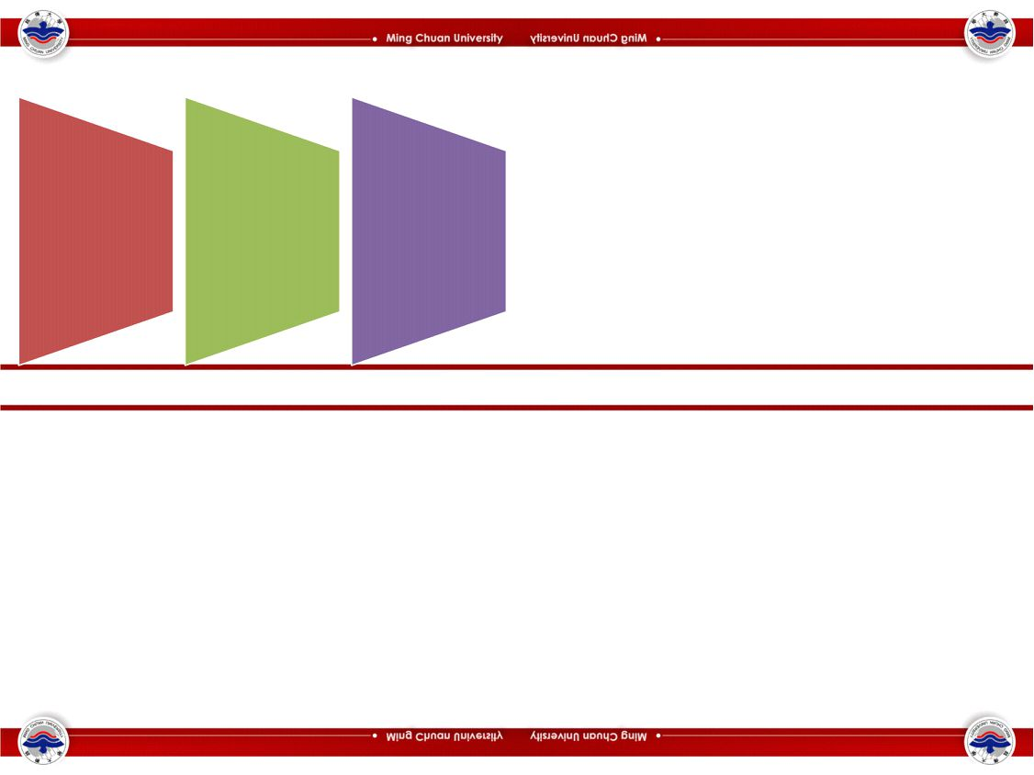
大學是介接職場

的最後一哩:

解決目前專長不

造成的失業僵局
找尋工作遭遇困

難主要原因為：

1.工作性質不合

(45.9%)

2.技術不合

(37.8%)
前 程 規 劃 處

結構性的失業問題

結構性失業的三

大族群:

年輕

高學歷 符、學用落差所

專業人才

32
33
銘傳大學UCAN施測規劃

Q1-共通職能的跨期比較

Q2-專業職能的校院系比較
下，對於共通職能的自我評估

現的評斷

34
前 程 規 劃 處

學生在校表現與就業現況之介接

➢ Van der Heijden et al. (2009)研究指出就業力構面上不論是自

我評估或主管評估，皆與主觀職涯成功具有顯著相關。

•學生畢業投入職場後，學生面對其工作現況

共通職
能自評

•企業雇主（含主管）對學生共通職能在職場表

企業雇
主評價

Q3-在學期間與畢業後一年自我

評估之比較結果

Q4-畢業後一、三年與雇主調查

之比較結果
19%）
差（約佔

(約佔
41%）

Q5-學生職業興趣測評與休學之
前 程 規 劃 處

職業興趣探索結果、學系就業途徑

與休學狀況的關聯程度

學業成績

興趣不合

近年學生
休學比例
增加

交叉分析

Q6-畢業後一年與休學經驗之交

叉分析

35
前 程 規 劃 處

畢業生共通職能自我評估與就業現況

共通職能理想程度

工作滿意度與薪資

學用相符度

Q7-共通職能理想程度、工作滿

意度、薪資與學用相符度

36
前 程 規 劃 處

4.畢業生流向研究之內容與流程

37
前 程 規 劃 處

研究流程
前 程 規 劃 處

I. 大三學生專業職能之校院系

比較結果

資料說明:在校期間UCAN專業職能之資料

39
前 程 規 劃 處

1.全校專業職能檢測分析之比較

40
V
前 程 規 劃 處

2.跨院別專業職能檢測分析之比較

V

V

V

類別 |  |  | 公共行政 | 印刷出版 | 表演藝術 | 建築規劃設計 | 視覺藝術 | 影視傳播 | 數位內容與傳播 | 環境保護與衛生
院平均 |  |  | 3.6 | 3.61 | 3.54 | 3.51 | 3.43 | 3.16 | 3.47 | 3.61
校平均 |  |  | 4.05 | 3.47 | 3.37 | 3.41 | 3.41 | 3.3 | 3.48 | 3.7
院 | PR | 值 | 24 | 61 | 47 | 41 | 51 | 40 | 50 | 57
校 | PR | 值 | 56 | 52 | 36 | 34 | 50 | 50 | 51 | 63

41
前 程 規 劃 處

3.跨系別專業職能檢測分析之比較

42
前 程 規 劃 處

IV. 在學期間與畢業後一年自

我評估之比較結果

資料說明:(1)畢業後一年調查之共通職能資料

(2)在校期間(畢業前)UCAN共通職能之資料

43
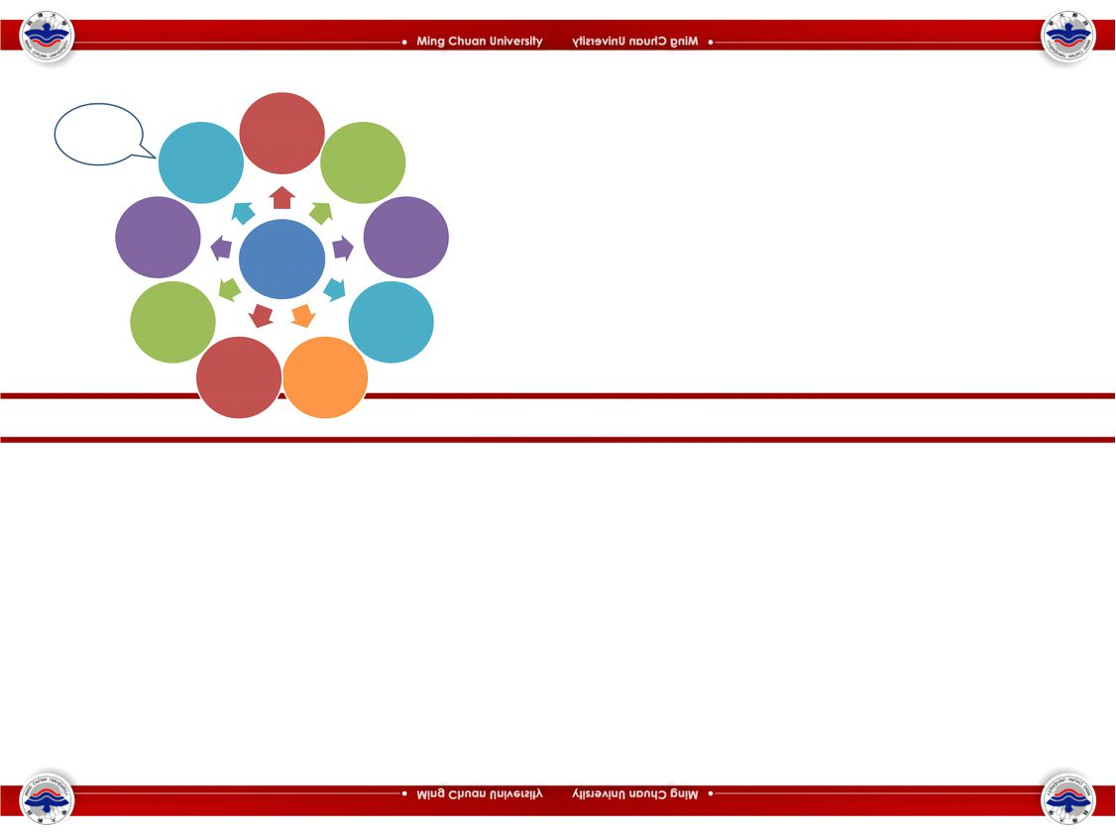
達能力
溝通表

國際化 持續學

人際互

動與人

脈經營

團隊合

作

44
前 程 規 劃 處

畢業後一年流向調查問卷內容-共通職能

本校增

加題項

能力 習能力

資訊科

技應用 共通核

心能力

工作責

任及紀

律

創新開 問題解

發能力 決能力

採5點李克特量表
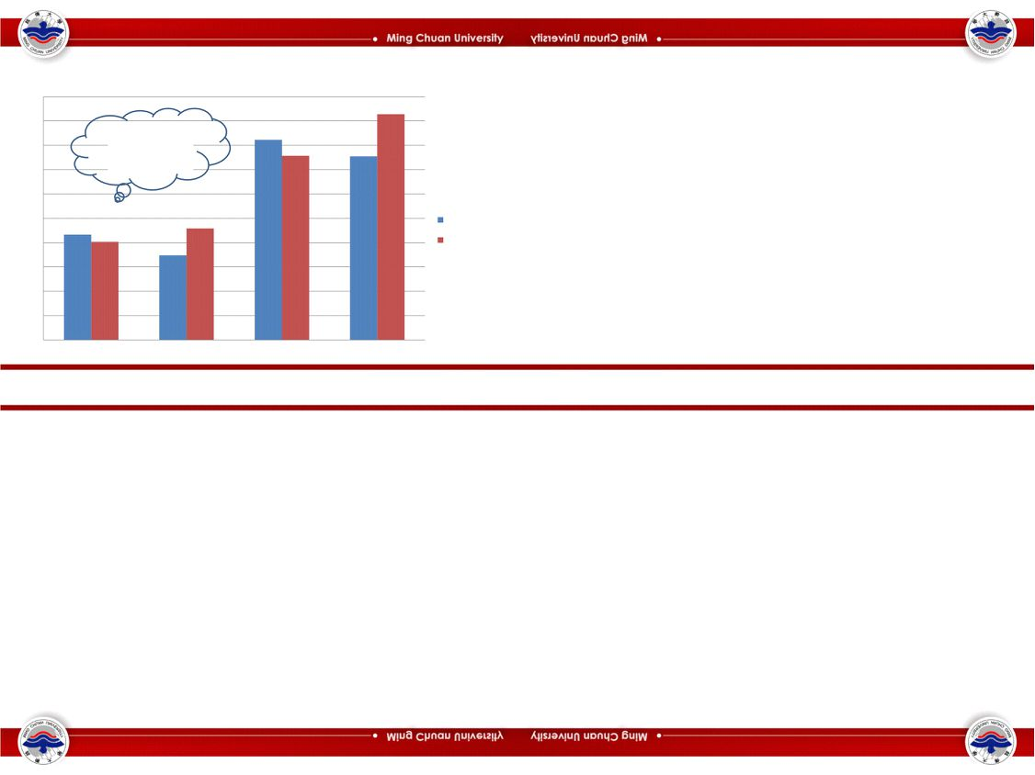
UCAN
3.978 3.977

3.829
此四項共通

能力無差異

3.816

3.801 畢業後一年
3.774
前 程 規 劃 處

畢業後一年調查與畢業前UCAN之比較

4.100

4.064

4.050

4.011

4.000

3.950

3.900

3.850

3.800

3.750

3.700

3.650

3.600

溝通表達 持續學習 人際互動 團隊合作

採5點李克特量表
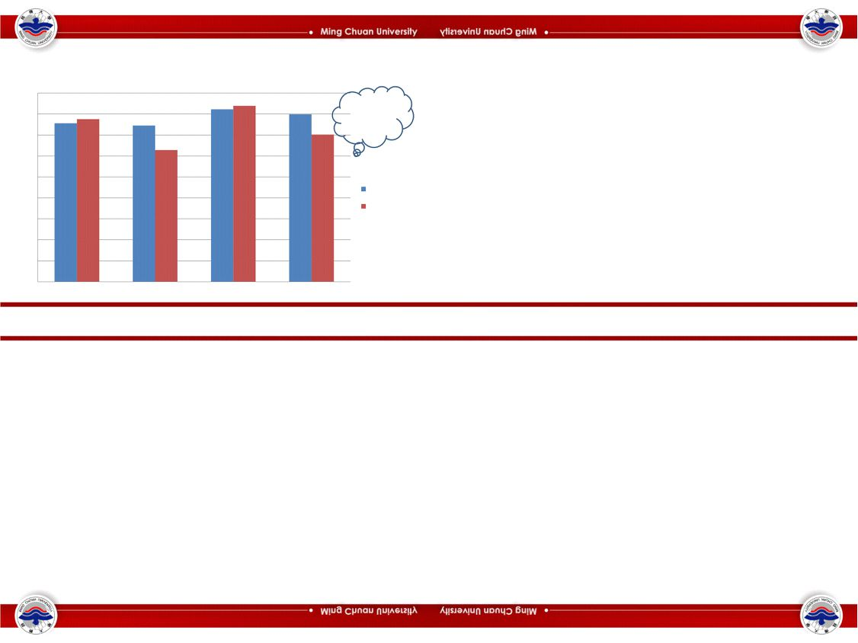
四項共通

能力有差異
3.993

3.725
4.196

3.880

3.779
前 程 規 劃 處

畢業後一年調查與畢業前UCAN之比較

4.500

4.112

4.000

3.509

3.500

3.141

3.000

2.500

UCAN

2.000

畢業後一年

1.500

1.000

0.500

0.000

問題解決 創新 工作責任及紀律 資訊科技應用

採5點李克特量表
前 程 規 劃 處

III. 畢業後一、三年與雇主調

查之比較結果-以共通職能為例

資料說明:(1)畢業後一、三年調查之學生填答資料

(2)畢業後雇主調查之雇主填答資料

47
48
前 程 規 劃 處

雇主滿意度調查-問卷題項
工作能力 |  |  | 專業知識與技能 | 學習能力
 |  |  | 工作執行力 | 溝通協調能力
 |  |  | 工作穩定度 | 團隊合作能力
( | 底線為UCAN | 共通職能)
 |  |  | 國際觀 | 領導能力
 |  |  | 問題解決能力 | 外語能力
 |  |  | 研究能力 | 創新能力
 |  |  | 資訊科技應用 | 小計13項
工作態度 |  |  | 主動積極性 | 挫折容忍力
 |  |  | 工作熱忱 | 責任感
 |  |  | 品德操守 | 儀表禮儀
( | 底線為UCAN | 共通職能)
 |  |  | 待人處事 | 小計7項
整體表現

採5點李克特量表
前 程 規 劃 處

學院對照全校的UCAN共通8題項雷達圖

以畢業後一

年資料為例
前 程 規 劃 處

學系對照學院的UCAN共通8題項雷達圖

以畢業後一

年資料為例
B.學系
前 程 規 劃 處

畢業一、三年與雇主調查比較-學院、系

A.學院

51
前 程 規 劃 處

IV.畢業後一年與休學經驗之

交叉分析

資料說明:(1)畢業後一年調查之薪資級距資料

(2)休學經驗係指在學期間曾休學、復學、畢業

且有填答薪資級距等問項之學生

52
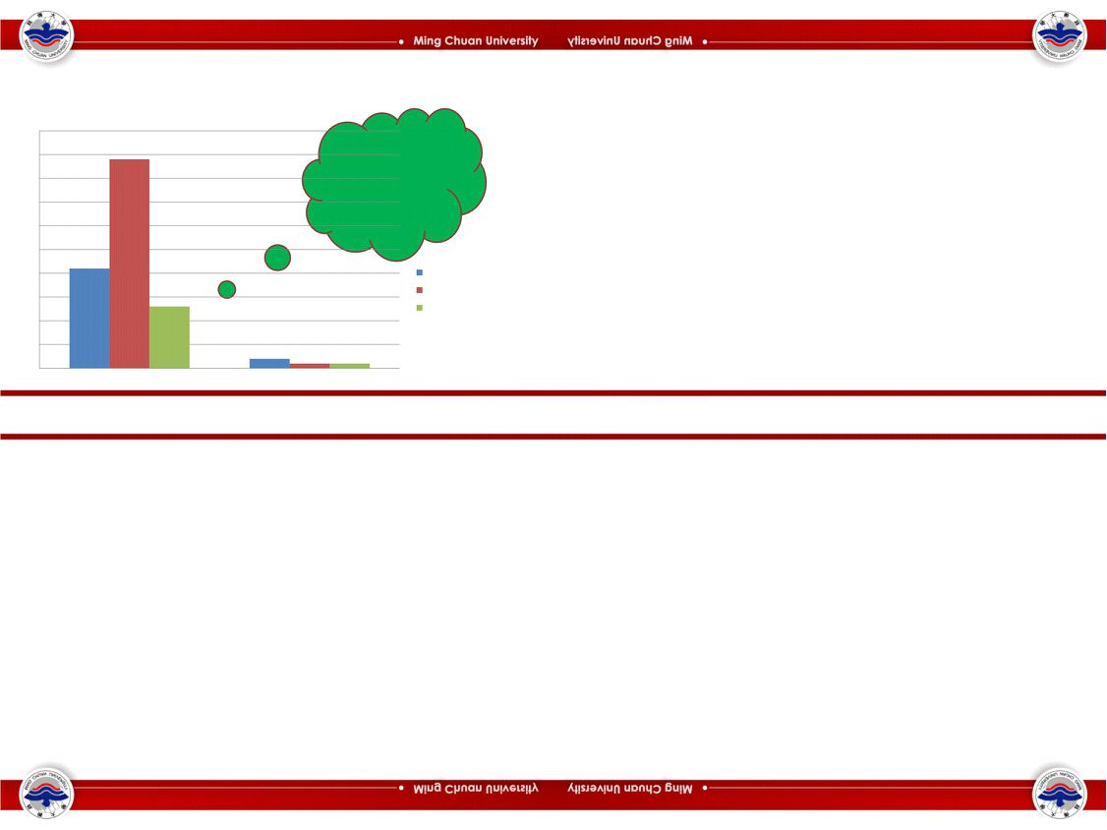
不曾休學組在薪

34001元以上

1
44
資推估有較高現

象，但卡方檢定

結果沒有統計顯

著現象

28000元以下

28001元至34000元
13

2
前 程 規 劃 處

畢業後一年薪資與休學經驗之交叉分析

財務金融學系-薪資級距

50

45

40

35

30

25

21

20

15

10

5

1

0

不曾休學 曾經休學
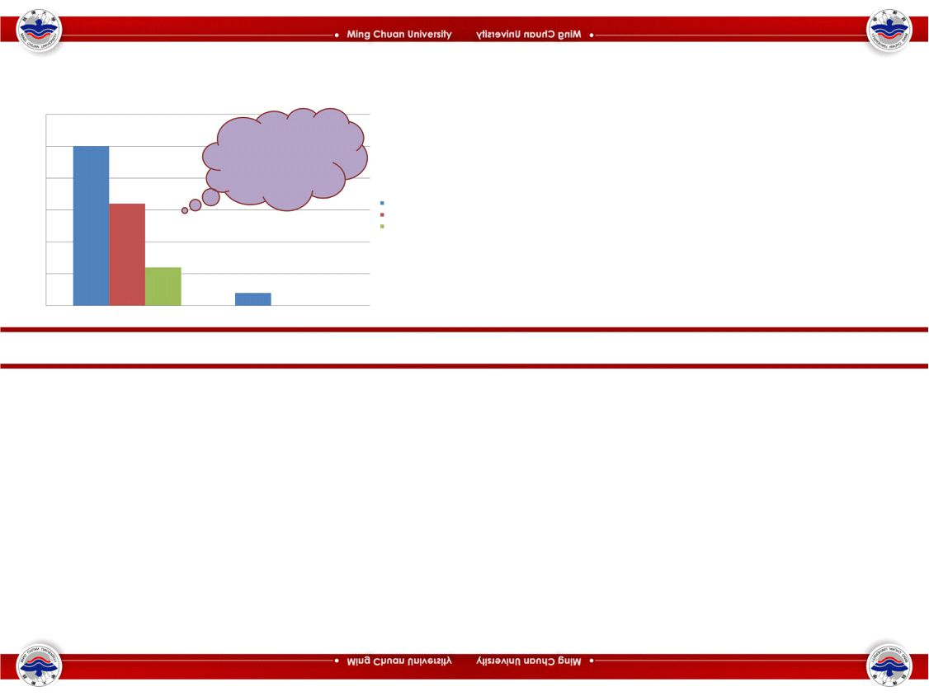
資推估有較高現

結果沒有統計顯

著現象

28000元以下

28001元至34000元
前 程 規 劃 處

畢業後一年薪資與休學經驗之交叉分析

應用中國文學系-薪資

30

不曾休學組在薪

25
25

象，但卡方檢定

20

16

15

34001元以上

10

6

5

2

0

不曾休學 曾經休學
前 程 規 劃 處

V.畢業生共通職能自評與就業

現況之關聯性分析

資料說明:(1)畢業後三年調查之共通職能自評資料

(2)畢業後三年調查之工作滿意度、薪資級距

及學用合一(學生自評)資料

55
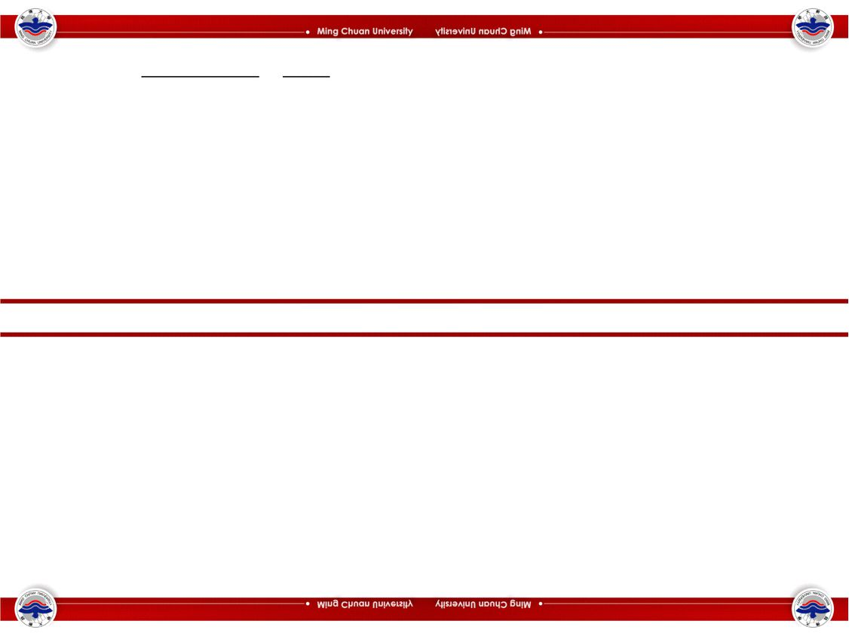
度
前 程 規 劃 處

共通職能與工作滿意度、薪資關聯性

度
想 | 想
理
 | 理
能
 | 能
職
 | 職
通
 | 通
共
 | 共

工作滿意度
每月平均薪資收入

共通職能理想度與工作滿意度散佈圖 共通職能理想度與每月用平均收入佈圖

56
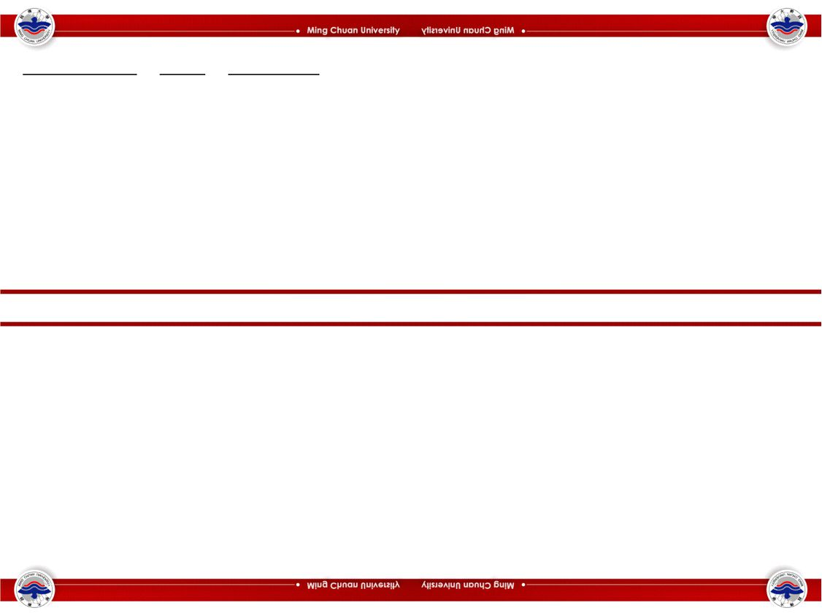
前 程 規 劃 處

工作滿意度、薪資與學用合一關聯性

註: 圓餅數字為學用相符度高低，圓餅大小為次數多寡

57
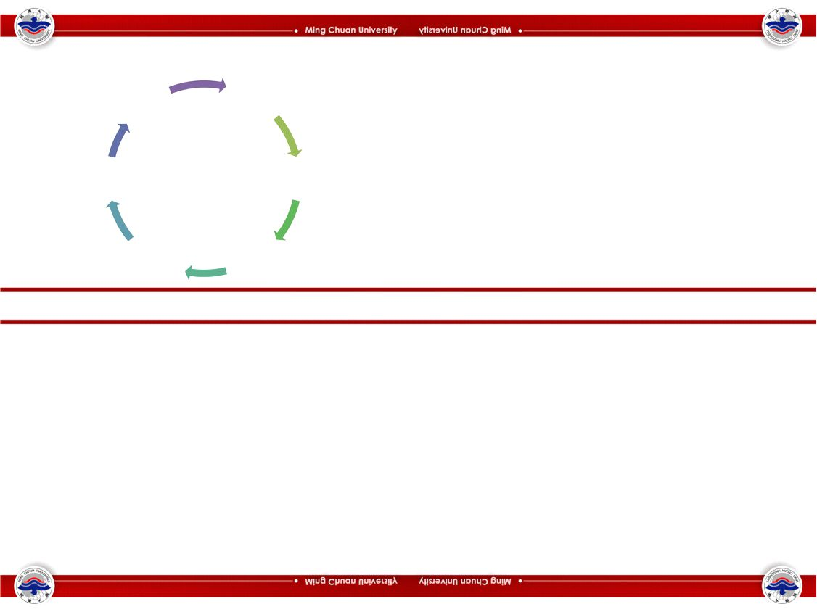
每學年度第1學期

就業版圖變動

(檢視畢業生的

共通職能、專業

院系課程 調整課程架構及內容

委員會 (參考畢業生的職能檢測，
的職能養成)
校務發

單位自我 畢業生橫向

評鑑報告 應用平台

職能)

就業輔導委

員會II
前 程 規 劃 處

研究結果應用規劃

全校實習

配合校務研究研擬議題 暨就業輔

展議題 導委員會I

學術、行政單位納入

自我評鑑檢核指標

(提出計劃書、完成

自我評鑑報告)

全校實習暨

每學年度第2學期

評估在校生

58
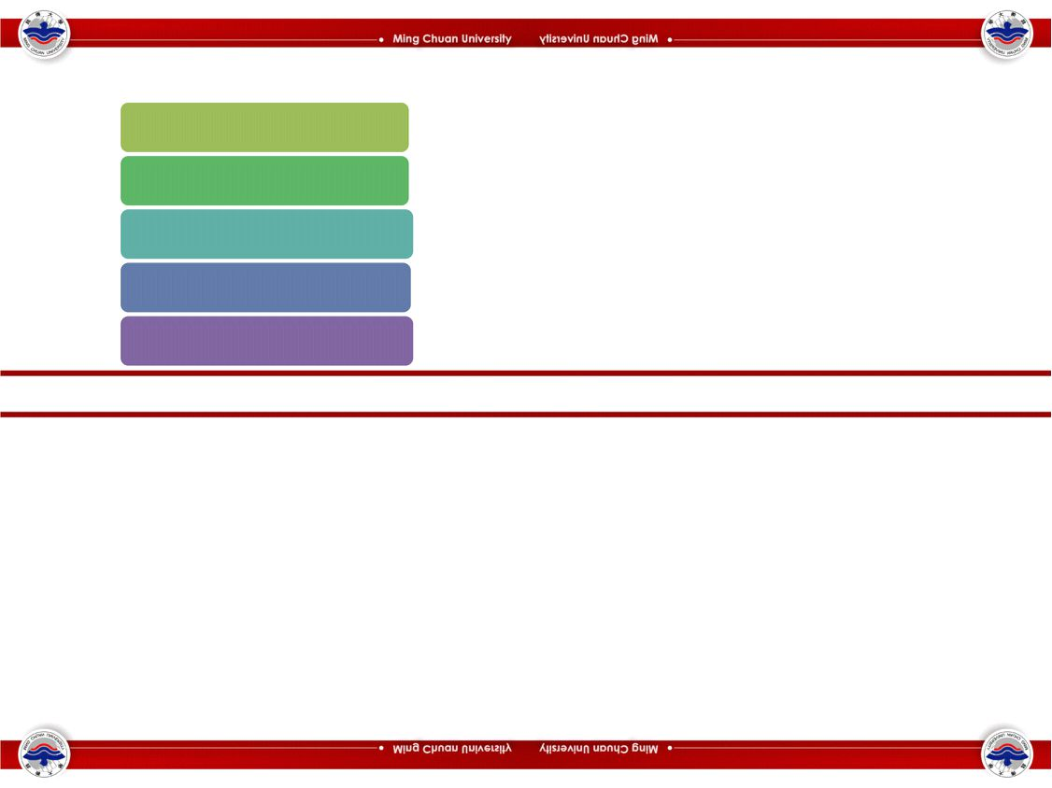
前 程 規 劃 處

研究展望

瞭解學生共通職能的培育情形

連結產業、社會及實務需求

作為課程規劃與教學調整之參考依據

系統檢視校務發展與修正策略

提供各大學相互學習，提昇學用合一

59
前 程 規 劃 處

謝謝聆聽

敬請 不吝指正

